注册：SNJB0102
气 象 信 息 快 报
陕西省气象灾害应急指挥部办公室
陕西省气象局
2025年 第253期 2025年9月10日07时

今日凌晨关中西部陕南中西部出现阵雨
昨日陕北以晴天为主，关中、陕南多云到阴天，今日凌晨关中西部、陕南中西部出现阵雨。9月9日06时—10日06时全省共有761个监测站出现降水（图1），其中7站中雨，754站小雨，最大宁陕旬阳坝12.9毫米；西安城区最大2.5毫米（西咸斗门站）。
9日全省最高气温22～31℃，最高蒲城31.0℃，西安站30.5℃。昨日至今晨，榆林、汉中、商洛等地共监测到雷电总闪466次；榆林西部和北部共14站出现7级（13.9～17.1米/秒）及以上阵风，最大府谷庙沟门站20.5米/秒（8级）；吴起、安塞、甘泉、富县、延川、黄陵、镇巴出现浓雾，志丹、汉阴出现强浓雾。
预警信息发布：昨日至今晨全省共发布雷雨大风黄色预警信号4期，大雾黄色预警信号4期。省气象局联合省水利厅、自然资源厅、农业农村厅发布气象风险预警3期。
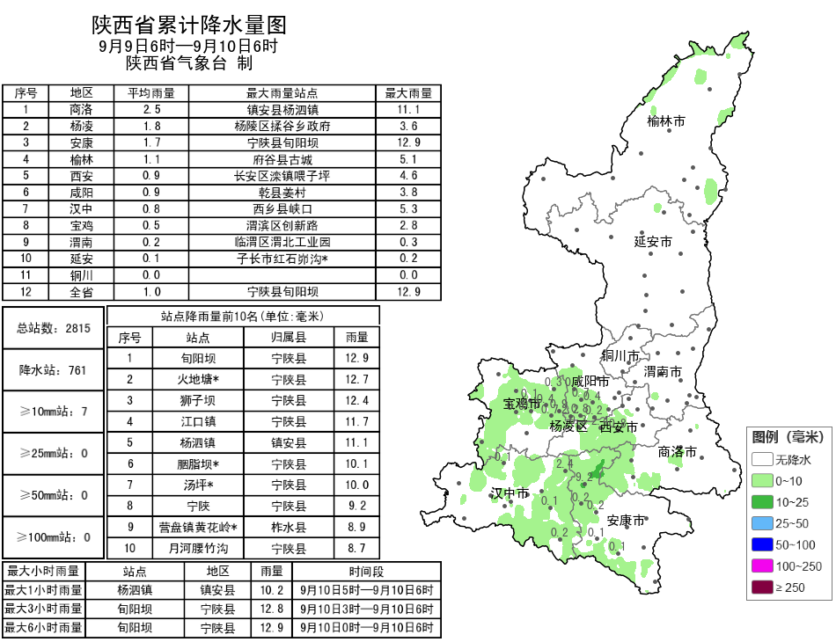
图1 9月9日06时—10日06时全省降水量分布图

预计未来三天我省有大范围降水
今日夜间至明日关中和秦岭山区等地有大到暴雨
预计今天白天：陕北北部晴天转多云，陕北南部、关中、陕南阴天间多云。陕北南部局地、关中大部、陕南大部有小到中雨或阵雨（0.1～15毫米），西安局地、渭南南部局地、汉中东部局地、安康北部和南部局地、商洛局地有大雨（15～30毫米），汉中南部局地（西乡）、安康南部局地（平利）有暴雨（30～50毫米），降水时局地伴有短时强降水。陕北西部有3～4级偏南风，阵风6级（10.8～13.8米/秒）。清晨陕北东部、秦巴山区部分地方有雾。今天晚上：全省阴天间多云，关中大部、陕南部分地方有小到中雨或阵雨（0.1～15毫米），宝鸡南部局地、汉中局地、安康北部局地、商洛西部局地有大雨（15～30毫米），汉中西部局地（宁强）有暴雨（30～50毫米），降水时局地伴有短时强降水（图2）。
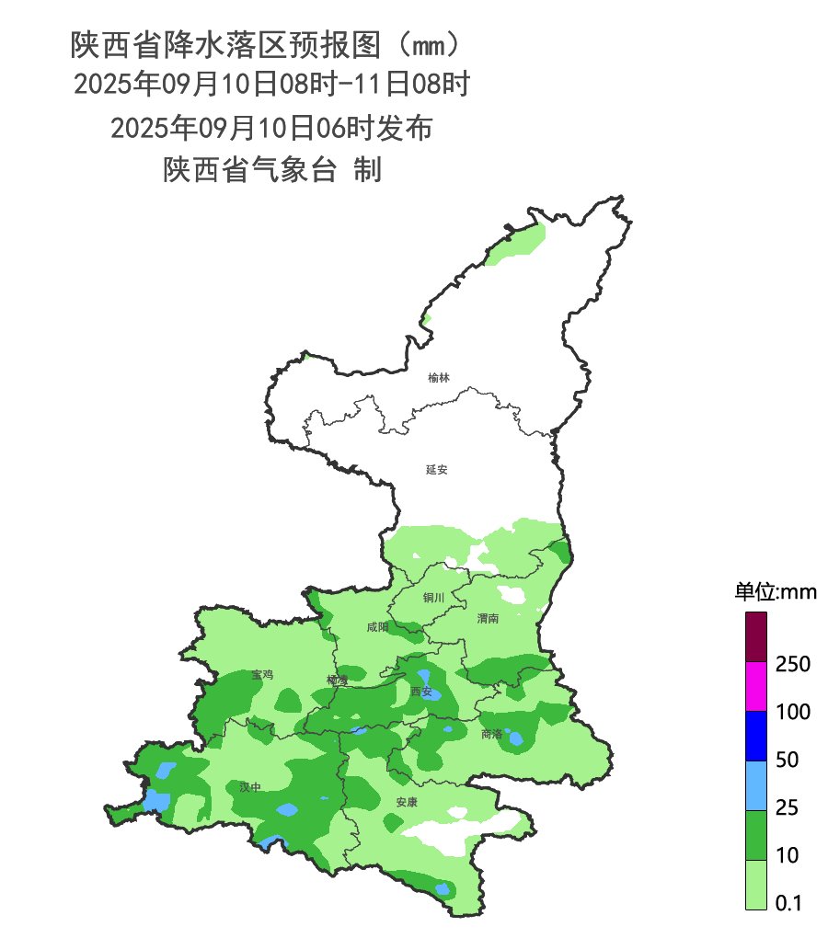
图2 9月10日08时-11日08时全省降水预报图
11日:陕北有小雨或阵雨（0～10毫米），榆林北部局地、延安南部有中雨（10～25毫米），延安南部局地有大到暴雨（25～60毫米）；关中、陕南西部及北部有中到大雨（10～50毫米），宝鸡部分、咸阳东部局地、铜川南部局地、汉中西部及北部局地、秦岭山区局地有暴雨（50～80毫米）；陕南东部有小到中雨（0～15毫米）。降水时局地伴有短时强降水。12日:全省阴天转多云，全省大部有小雨或阵雨（0～10毫米），关中东部、陕南大部有中雨（10～25毫米），西安南部局地、渭南南部局地、汉中东部局地、安康部分、商洛部分有大雨（25～50毫米），安康南部局地有暴雨（50～60毫米）。降水时局地伴有短时强降水。13日：全省晴天间多云，陕北北部有阵雨或雷阵雨。14日：全省多云间晴天。15日：全省多云转阴天有小到中雨。16日：全省阴天转多云，陕北南部、关中和陕南有小到中雨，其中关中东部局地、陕南东部局地有大雨。陕北大部有6级左右偏北风。17日：全省多云转阴天。18日：陕北多云。关中、陕南阴天有小雨，陕南南部局地有中到大雨。19日：陕北多云，关中、陕南阴天，关中南部山区和陕南有小雨，关中南部局地有中到大雨。后期天气趋势（20-23日）：陕北以多云天气为主，关中、陕南以阴雨相间天气为主，降水主要在陕南。
主要城市天气预报
城市 | 今天白天 | 今天夜里 | 24h气温 | 24h—48h |  | 48h—72h
 |  |  |  | 天气 | 气温 | 天气 | 气温
西安 | 小到中雨 | 小雨 | 21～25℃ | 小雨转中雨 | 21～23℃ | 中雨转多云 | 21～27℃
榆林 | 晴天转多云 | 阴天 | 16～25℃ | 阴天转小雨 | 16～23℃ | 阴天转小雨 | 16～25℃
延安 | 多云 | 阴天 | 15～25℃ | 阴天转小雨 | 16～21℃ | 小雨转多云 | 16～24℃
宝鸡 | 小雨 | 小雨 | 19～25℃ | 中雨转大雨 | 20～23℃ | 小雨转晴天 | 18～27℃
咸阳 | 阵雨 | 小雨 | 20～24℃ | 小雨转大雨 | 20～22℃ | 小雨转多云 | 20～26℃
渭南 | 小雨 | 小雨 | 19～23℃ | 中雨 | 19～21℃ | 大雨转多云 | 19～25℃
铜川 | 阵雨 | 小雨 | 20～25℃ | 中雨转大雨 | 18～22℃ | 小雨转多云 | 19～24℃
杨凌 | 小雨 | 小雨 | 19～24℃ | 小雨转大雨 | 19～22℃ | 中雨转多云 | 19～25℃
汉中 | 阵雨 | 中雨 | 22～27℃ | 小雨 | 22～24℃ | 中雨转晴天 | 21～31℃
安康 | 阴天 | 阴天 | 23～29℃ | 小雨 | 23～30℃ | 小雨 | 23～28℃
商洛 | 小到中雨 | 小雨 | 19～21℃ | 小雨 | 20～23℃ | 中雨转多云 | 19～29℃

报：省委、人大、政府、政协领导同志，省委、人大、政府、政协办公厅。
送：省委宣传部、省委网信办、省发展和改革委员会、省教育厅、省工业和信息化厅、省公安厅、省民政厅、省财政厅、省自然资源厅、省生态环境厅、省住房和城乡建设厅、省交通运输厅、省水利厅、省农业农村厅、省商务厅、省文化和旅游厅、省卫生健康委员会、省应急管理厅、西北能源监管局、省林业局、省广播电视局、省文物局、省人民防空办公室、省邮政管理局、省通信管理局、省军区、武警陕西省总队、省消防救援总队。
制作：刘 环 联系电话：81619177 手机：13572997958 邮箱：xyjzh@126.com


